- 填一填。
1.一年有（ ）个月，平年全年有（ ）天，闰年全年有（ ）天。
2.2016年的2月有29天，三年后的2019年全年有（）天。
3.一年中有（ ）个大月，（ ）个小月。
4.平年的2月有（ ）天，闰年的2月有（ ）天。
5.妈妈早上8时上班，中午休息1小时，下午5时下班，她一天工作（ ）小时。
6.填表。
普通计时法 | 24时计时法
上午8时半
 | 15：00
晚上9时
 | 22：10
夜里12时
 | 7：20
下午4时半
 | 10：00
二、判断。
1.2900是4的倍数，所以2900年是闰年。（ ）
2.凡是双数的月份都有30天。（ ）
3.2016年的第一季度共有91天。（ ）
4.从早上8时到晚上8时，经过了10小时。（ ）
5.小华和爸爸在9月31日结束了旅行。（ ）
6.小明可能是2005年2月29日出生的。（ ）
三、选一选。
1.爸爸是1960年2月29日出生的，到2008年12月，他过了（ ）个生日。
A.11 B.12 C.13
2.下列节日所在的月份均有31天的是（ ）。
A.元旦、教师节 B.国庆节、儿童节 C.国际劳动节、建军节
3.下列年份中，（ ）是闰年。
A.1998年 B.2010年 C.2004年
4.一部电影从14：30开始播放，到16：20结束，这部电影播放了（ ）。
A.2小时50分钟 B.1小时50分钟 C.2小时10分钟
5.下图是某路段的禁止载货汽车通行牌，该路段每天有（）禁止载货汽车通行。
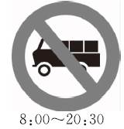
A.2小时30分钟 B.12小时30分钟 C.20小时30分钟
四、连一连。

五、解决问题。
1.猜一猜。
小兰：“我是闰年2月的最后一天出生的。”
小东：“我的生日是一年中的倒数第5天。”
小玉：“我的生日比国庆节早一天。”
小彤：“我的生日比小玉早7天。”
（1）小兰的生日是几月几日？
（2）小东的生日是几月几日？
（3）小玉的生日是几月几日？
（4）小彤的生日是几月几日？
2.森林甜品屋开业啦！
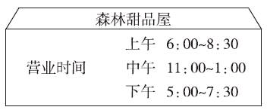
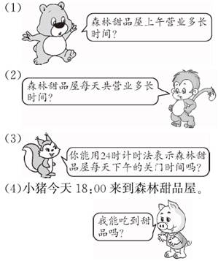
3.根据下面电影票上的部分信息回答问题。
××电影院
时间：2015年7月26日 17：30
影片：×××
座位：8排6号
（1）小梅从家到电影院要走45分钟，她最晚要在下午几时几分从家走才能准时到达电影院？
（2）电影将放映1小时50分钟，电影结束时间是晚上几时几分？
4.一列火车上午7：30从始发站出发，当日下午2：30到达终点站。火车平均每小时行驶120千米，这列火车一共行驶了多少千米？

参考答案
一、1.12 365 366 2.365 3.7 4 4.28 29 5.8 6.8：30 下午3时 21：00
晚上10时10分 24：00（或0：00） 上午7时20分 16：30 上午10时
二、1.× 2.× 3.√ 4.× 5.× 6.×
三、1.B 2.C 3.C 4.B 5.B
四、
五、1.（1）2月29日 （2）12月27日 （3）9月30日 （4）9月23日
2.（1）2小时30分钟 （2）7小时 （3）19：30 （4）能
3.（1）下午4时45分 （2）晚上7时20分
4.下午2：30是14：30。
从7：30到14：30经过了7小时。
120×7＝840（千米）

